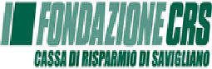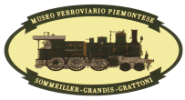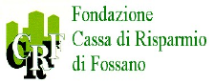

Giornata di studio
“Il trasporto integrato locale”
4 ottobre 2007
Museo Ferroviario Regionale
Savigliano

con il patrocinio di
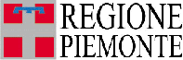
PROGRAMMA
ore 9.00 Benvenuto
Introduzione
Aldo Comina Sindaco di Savigliano
Gianfranco Saccione Presidente Museo Ferroviario Piemontese
Giampiero Bonaccio Business Unit Italia Gruppo Soges s.p.a.
ore 9.30 Relazioni
La mezzaluna, il triangolo e la corona
Elio Rostagno Consigliere Regione Piemonte
Giorgio Ferraris Consigliere Regione Piemonte
Il trasporto integrato locale
Walter Finkbohner FINKBOHNER CONSULTANTS GmbH
Muoviamo il futuro: l’esperienza del treno della val Venosta
Helmuth Moroder Direttore Infrastruttura Ferrovia VAL VENOSTA
La realizzazione della linea 6 Metronapoli
Jacopo Palermo Direttore Tecnico Torno SpA Milano
ore 11.00 Pausa Caffè
La mobilità nel territorio
Francesco Balocco Sindaco di Fossano
Il progetto Trillo
Ferdinando Stanta Gruppo SOGES s.p.a
Uberto de Paulis Associazione Bafile
ore 12.30 Pranzo gentilmente offerto da

ore 14.00 Visita al Museo Ferroviario
Umberto Torrisi Presidente Associazione Saviglianese Amici del Museo Ferroviario
ore 14.30 Tavola Rotonda
Le regole
Introduzione di Ferdinando Stanta Gruppo SOGES s.p.a
Integrazione Treno Bus
Clemente Galleano Amministratore delegato ATI trasporti interurbani spa
Il minuetto
Marco Barale Direttore Alstom Savigliano
Il ruolo della Provincia di Cuneo
Ambrogio Invernizzi Assessore Provinciale Trasporti
Partenariato finanziario
Antonio Miglio Vice-Presidente ACRI (Ass. Fondazioni bancarie)
Una occasione di innovazione
Giulio Mondini Vice-Direttore Istituto Superiore sui Sistemi territoriali per l’Innovazione
ore 16.00 Discussione
ore 16.30 Conclusioni

Gli interessati sono pregati di comunicare la propria partecipazione telefonando a. sig.ra Canavese tel 0115638791 tutti i giorni dalle ore 12.00 alle 14.30 oppure inviando una email canavese@grupposoges.it

